
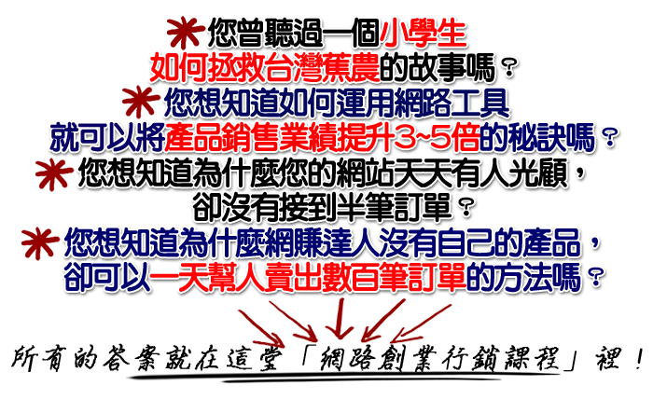
網路創業其實很簡單，您所需要的只是：
一個能夠賺錢的利基或產品。
一個能夠輕鬆維護的網站。
一個能夠快速累積準客戶名單的策略和方法。
一個能夠提高成交率的銷售網頁。

好消息是，現在這些「專業技術」不需要您花上幾個月甚至幾年的時間才能學會，也不需要你投資好幾萬去上各式各樣的電腦課程和網路賺錢課程！
現在，只要3小時，您就可以輕鬆學會如何利用網路工具十分鐘架好網站(課程一)、建立百萬級銷售頁(課程二)及編寫電子書(課程三)！
在上課的過程中，您將發現：
即使您是網路門外漢！
即使您不會做網站！
即使您不會美工！
即使您不會寫程式！
您都能輕易透過網路工具將您的網站架設好！

另外，針對房仲業及汽車銷售業還有專設的3分鐘架站模組，可以快速提昇您個人或公司服務品牌形象。

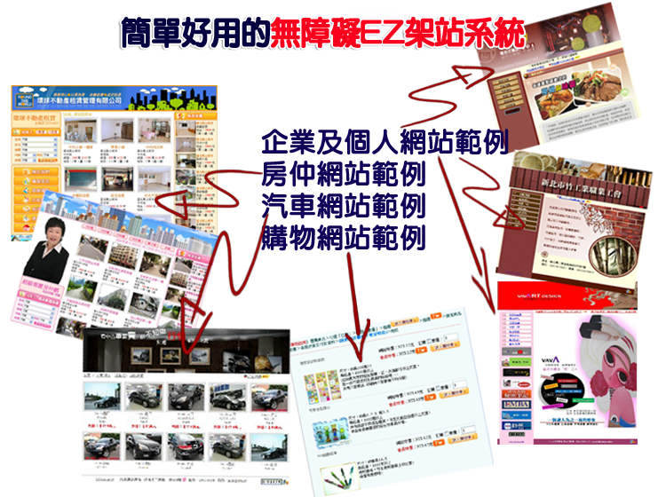
而且，上完這堂課您將會學到：
如何使用網路工具幫自己或公司架設網站。
如何使用網路工具幫您的客戶架設網站賺取服務費。
如何使用線上電子書編輯系統編寫自己的電子書，
賺取100%利潤。
如何利用「置入式行銷」製作電子書，
成為「病毒式行銷」最佳利器。
如何製作「準客戶名單搜集網頁」，
快速精準地累積客戶名單！
如何製作百萬級銷售網頁，
大幅提昇您公司或個人3~5倍的銷售業績。
如何運用客戶追售服務系統，大幅提高購買率及回購率。
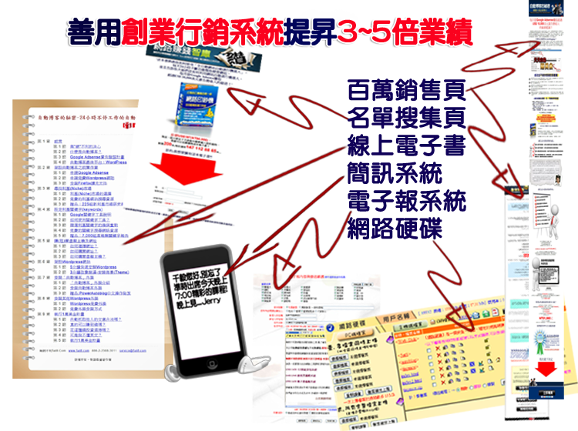
所以，如果
您是老板，想要架構自己的網站，但是沒有太多經費。
您曾經參加過許多培訓課程，但是卻沒有良好的工具可以發揮。
您想要學習一套如何在網路上創造收入的完整方法。
您從事業務方面的工作，想利用網路創造更多的業績。
您本身有產品或有產品來源，卻苦無良好的推廣方式。
您想要多學「一技之長」，來改善自己的生活。


